"声遇《诗经》·经典诵读会"活动设计
一、活动背景（活动任务分析）
（一）在校本课程中的地位
在我的《遇见诗经》校本课程中，共安排了8个学习活动，依次是经典初识、诵读习得、植物寻踪、生灵探秘、生活拾趣、情韵共鸣、手册创作、成果分享。这8个活动遵循"知识积累—技能训练—意境感受—创意表达—整合呈现"的递进逻辑：前两个活动重在夯实基础（认识《诗经》、习得诵读技巧），中间四个活动从自然、生活、情感三个维度深入感受《诗经》意象，后两个活动引导学生将所学整合创作并公开分享。本活动"声遇《诗经》·经典诵读会"是其中第2个（诵读习得），承接经典初识中对《诗经》基础知识与生僻字词的初步认知，聚焦四言诗诵读技巧的专项习得，为后续各活动中情感感受与意象理解筑牢语感基础。
（二）需要完成的主要任务
任务一：习得诵读技巧——专项训练四言诗"二二停顿"节奏规律，掌握停顿、重音、语调三种诵读技巧，在《关雎》《桃夭》两首篇目中熟练运用。
任务二：设计诵读展示方案——以4-5人为一组，结合诗歌内容和已学诵读技巧，讨论并设计个性化的诵读展示形式，明确每位成员分工，完成小组排练。
任务三：开展诵读展示与互评——举办班级诵读会，各小组依次展示成果，通过互评与教师点评，对照评价量规明确改进方向，评选优秀展示小组。
（三）学生实践基础与分析
在前期学习中，学生已了解《诗经》起源与"风、雅、颂"分类知识，认识了20余个生僻字词，知道四言诗的基本节奏是"二二停顿"，能借助注释理解诗意，会进行简单的跟读模仿。还需要发展的能力：独立标注停顿与重音、结合情感调整语调，以及在小组合作中协商设计展示方案。
（四）在学生发展中的作用
本活动通过系统的诵读技巧训练与展示实践，让学生真切感受《诗经》的音韵之美，提升语言表达能力与审美鉴赏能力；在小组合作设计方案的过程中培养团队协作意识；通过经典诵读实践，增强对中华优秀传统文化的认同感与传承意识。
二、活动目标
（一）学习目标
通过诵读技巧专项练习、小组合作设计展示方案与班级诵读展示，体验《诗经》四言诗独特的韵律之美，学会运用停顿、重音、语调技巧有感情地诵读《关雎》《桃夭》，树立对中华传统文化的自信心与传承意识。
（二）重点、难点分析
重点：四言诗"二二停顿"的节奏规律，停顿、重音、语调三种诵读技巧的正确运用。
难点：将"二二停顿"节奏规律自动化运用，避免退回散文式阅读节奏；结合诗歌意象把握情感基调，通过语调变化传递情感；小组展示时各角色配合自然流畅。
三、活动时间
总计1课时（35分钟），课前预留10分钟供小组自主排练（计入活动总筹备时间）。
四、活动准备
（一）学生准备
1.材料、工具：携带《诗经阅读手册》、铅笔、彩笔，用于标注停顿与重音符号；可自备与诗歌内容相关的简单道具，如桃花枝、芦苇叶等。
2.心理、情感：调整好心态，克服紧张情绪，积极参与小组讨论与排练，乐于在全班面前展示诵读成果。
（二）教师准备
1.驱动性问题链（活动进程——活动推进的认知逻辑）
核心问题：怎样用声音读出《诗经》的美？
├─ 子问题1：四言诗的诵读节奏和我们平时读古诗有什么不同？
├─ 子问题2：怎样用停顿、重音和语调表达诗歌的情感？
├─ 子问题3：小组合作时，怎样设计让大家都能参与的展示方案？
└─ 子问题4：我们该怎么评价别人的诵读，才能互相进步？
2.学习工具：《诗经诵读技巧练习单》（含停顿/重音标注练习）、小组分工表、诵读展示评价量规（三份，分别对应三个任务）、停顿和重音标记卡片（"/"标停顿、"·"标重音）、抽签序号条。
3.学习材料：
（1）文本资料：《关雎》《桃夭》《蒹葭》带拼音标注版文本、诵读技巧对照卡。
（2）视频材料：经典诵读示范片段（含无停顿平读版与标准诵读版对比）。
（3）音频材料：古筝曲《渔舟唱晚》、竹笛曲《姑苏行》、古琴曲《流水》等适配《诗经》的背景音乐。
4.评价表：
任务一：【评诵读技巧】——针对停顿、重音、字音三个维度，用于任务一结束时学生自评与同桌互评。
任务二：【评展示方案】——针对分工明确性、技巧运用、合作态度三个维度，用于任务二结束时小组自评。
任务三：【评诵读展示】——针对诵读技巧、情感表达、团队配合、展示创意四个维度，用于任务三展示时互评与教师评价。
【评诵读技巧】（任务一评价量规）
评价维度 | 三星（优秀） | 二星（良好） | 一星（待改进） | 自评 | 互评
停顿节奏 | 能准确用"/"标注停顿，"二二停顿"节奏稳定，诵读不抢拍不拖拍 | 停顿位置基本正确，偶有节奏不稳，经提示能调整 | 停顿位置错误较多，节奏混乱
重音运用 | 能准确用"·"标注重音，诵读时重音字突出但不生硬 | 能标注大部分重音，诵读时有所体现但不够自然 | 重音标注不准确，诵读时读不出重音效果
字音准确 | 所有生僻字字音完全正确，发音清晰 | 偶有1-2个字音错误，经提示能纠正 | 多个字音错误，影响诵读效果

【评展示方案】（任务二评价量规）
评价维度 | 三星（优秀） | 二星（良好） | 一星（待改进） | 组内自评
分工明确 | 每位成员都有具体诵读段落或角色，分工清晰合理 | 大部分成员分工明确，个别成员角色模糊 | 分工笼统，有人无明确分工
技巧运用 | 排练中自觉将停顿、重音、语调技巧带入，节奏统一 | 能运用部分技巧，节奏基本统一但有松散 | 排练时忽视诵读技巧，节奏不统一
合作态度 | 小组讨论积极，每人都有发言，分歧能协商解决 | 大部分成员参与讨论，基本能达成一致 | 讨论由个别人主导，其他成员参与度低

【评诵读展示】（任务三评价量规）
评价维度 | 三星（优秀） | 二星（良好） | 一星（待改进） | 互评
诵读技巧 | 停顿准确，重音突出，字音标准，"二二停顿"节奏稳定 | 停顿基本准确，重音有体现，字音偶有错误 | 节奏混乱，重音不明显，字音错误较多
情感表达 | 语调有变化，情感饱满，能让听者感受到诗歌意境 | 语调有一定变化，能体现基本情感，但意境感不足 | 语调平淡，情感缺失，类似平读
团队配合 | 小组节奏整齐统一，换读衔接流畅，展示有整体感 | 大部分时间配合整齐，偶有节奏不一致 | 节奏混乱，成员之间配合松散
展示创意 | 展示形式有设计感，体现诗歌内容特点，形式与内容匹配 | 展示有一定形式设计，基本能体现诗歌特点 | 展示形式单一，与诗歌内容无明显关联

五、活动图谱
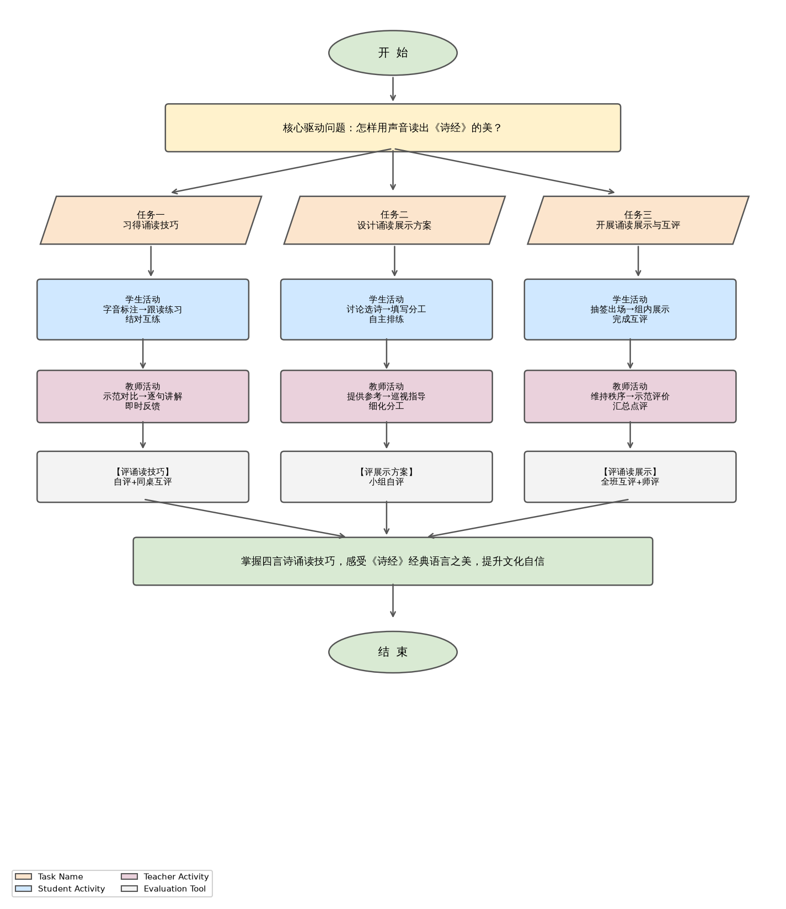
六、活动过程
（一）任务一：习得诵读技巧
1.任务要求
主要任务：回顾四言诗"二二停顿"节奏规律，系统学习停顿、重音、语调三种诵读技巧，并在《关雎》《桃夭》两首篇目中进行专项练习，纠正字音与节奏偏差，为小组排练奠定技巧基础。解决的问题：解决学生诵读节奏不稳、字音不准、情感平淡的问题，建立"诵读有法可循"的技巧意识。方法：通过教师示范对比、跟读模仿、停顿重音标注练习、结对互练的方式，逐步习得并巩固诵读技巧。
2.任务目标
学生能正确运用"/"标注停顿、"·"标注重音，熟练掌握《关雎》《桃夭》的四言诗"二二停顿"节奏；能通过语调变化初步表达诗歌情感，字音准确、诵读连贯。
3.时间预设：15分钟
4.学生活动
（1）自由轻声诵读《关雎》《桃夭》，对照《诗经阅读手册》，用铅笔圈出自己读不准的字词。注意事项：轻声诵读，不影响他人，遇到拿不准的字先做标记，不要跳过。
（2）听教师示范诵读：先听"无停顿平读版"，再听"二二停顿标准版"，对比感受节奏差异，在练习单上用"/"标注停顿位置。注意事项：边听边标，不要只听不动笔。
（3）听教师逐句示范重音与语调：以《关雎》第一章为例，讲解叠词重读方法与语调处理，学生用"·"标注重音。注意事项：重音不是大声，是加强语气，标完后轻声跟诵感受效果。
（4）跟诵练习：教师领诵《关雎》第一章，学生跟诵3遍——第一遍专注停顿，第二遍专注重音，第三遍专注语调变化。注意事项：每遍侧重点不同，不要三遍以同样方式诵读。
（5）结对互练：和同桌各自诵读《桃夭》，互相倾听，指出对方字音错误或节奏偏差，每人至少完整诵读2遍。注意事项：指出问题要具体，如「之子于归的归字你读轻了」，不能只说「你读错了」。
5.问题预设与解决方法
问题预设 | 解决方法1 | 解决方法2
生僻字反复读错 | 把易错字写黑板标拼音，带领逐字诵读 | 小组内制作易错字卡片互相抽查
停顿位置搞错（如"关/关雎/鸠"） | 教师用拍手打节奏示范：拍拍（停）拍拍（停） | 让掌握好的学生当"小老师"带诵
重音标注后读不出效果 | 教师逐字对比示范有重音和无重音的效果差异 | 让学生先用手拍桌强调重音字，再带入诵读
结对互练时反馈笼统 | 教师示范反馈语言：从停顿/重音/字音具体指出 | 要求学生用"你第X句的X字……"句式反馈

6.教师指导
（1）指导重点：突破"二二停顿"自动化运用难点。对比示范：先用散文式平读，再用标准二二停顿诵读，让学生感受两者差异；拍手辅助：带领学生边拍手边诵"关关（拍）雎鸠（拍）在河（拍）之洲（拍）"，用身体节奏固化停顿规律；即时纠正：巡视时发现节奏问题，轻声示范正确节奏，不打断全班进度。
（2）指导重点：引导学生用语调传递情感。情境导入："《关雎》里的男子在想念谁？他是什么心情？你要用什么声音才能让大家感受到？"引发学生思考情感与语调的关系；分层指导：对语调变化困难的学生，提示"想象你就是那个在河边看到心仪姑娘的男孩，轻柔地诵出那种期盼与喜悦"。
7.过程评价
任务一结束时，使用【评诵读技巧】量规，学生先自评，再同桌互评，教师抽查2-3组反馈共性问题，确认大部分学生掌握"二二停顿"节奏后进入任务二。
（二）任务二：设计诵读展示方案
1.任务要求
主要任务：以4-5人为一组，结合《关雎》《桃夭》的诗歌内容与任务一习得的诵读技巧，讨论并设计个性化的诵读展示形式（如领诵+分声部接诵、男女声分诵、配乐诵读等），明确每位成员的具体分工，完成小组排练。解决的问题：解决学生展示形式单一、分工不明确、排练无序的问题。方法：通过教师提供形式参考、小组讨论填写分工表、自主排练的方式完成方案设计。
2.任务目标
学生能在小组内讨论确定展示形式，完成分工表填写，每位成员明确自己的诵读段落与配合方式；完成至少一遍完整排练，展示方案中能体现任务一习得的诵读技巧。
3.时间预设：10分钟
4.学生活动
（1）观看教师提供的1分钟优秀诵读展示片段，观察其展示形式与分工方式，记录1-2个可借鉴的亮点。注意事项：是为了获得启发，不是为了照搬模仿。
（2）小组讨论：组长主持，讨论本组选择哪首诗（《关雎》或《桃夭》）、选用什么展示形式，可参考：领诵+全组接诵、分角色轮诵、男女声分诵、配乐诵读等。注意事项：每人都要发言，不能只有组长说，声音不要太大影响其他组。
（3）填写《小组分工表》：明确展示诗目、展示形式、每位成员的具体段落或角色。注意事项：分工要具体到每个人，写清楚"谁诵哪句/哪段"，不能写"大家一起"。
（4）小组自主排练一遍，组长计时，注意将任务一习得的停顿、重音、语调技巧运用进去。注意事项：认真对待排练，发现节奏不统一等问题及时调整。
5.问题预设与解决方法
问题预设 | 解决方法1 | 解决方法2
小组分工不均，有人无事可做 | 教师提示组长按特长分工：声音好的领诵，普通话准的纠音 | 采用轮换制，每人尝试不同角色
想不出展示形式，只想全体一起诵 | 教师提供"形式参考卡"，列出4种可选形式 | 教师口头举例："男生诵上句，女生诵下句，最后一起结尾"
排练时嬉笑不认真 | 教师走到该组旁认真倾听，用眼神提示 | 提醒该组"排练好才能展示出色"

6.教师指导
（1）指导重点：帮助各组细化分工，确保每人都有实质参与。巡视各组，重点关注分工表是否具体；对分工笼统的组追问"你具体诵哪一句"，引导细化到具体段落；对只选全员一起诵的组，提示"能不能加一个领诵，或者男女声分开试试"，提供方向但不替学生决定。
（2）指导重点：将诵读技巧带入排练。排练时巡视，发现节奏问题轻声提示"注意二二停顿，试一遍"；提醒"任务一学的重音要带进来，不然和平时读没有区别"。
7.过程评价
任务二结束时，使用【评展示方案】量规，由组长带领本组成员自评分工合理性，教师快速确认各组每人都有具体分工后进入任务三。
（三）任务三：开展诵读展示与互评
1.任务要求
主要任务：各小组依次上台展示诵读成果，台下学生对照【评诵读展示】量规进行小组评价，每组展示结束后完成互评反馈，教师点评并汇总共性问题，评选优秀展示小组。解决的问题：解决学生评价只会说"好""不好"、不会依据维度具体评价的问题；解决展示顺序混乱、时间失控的问题。方法：抽签确定展示顺序，使用量规引导结构化互评，教师示范评价语言。
2.任务目标
学生能按小组顺序有序完成诵读展示；能依照评价量规的诵读技巧、情感表达、团队配合、展示创意四个维度，写出至少2条具体评价意见；评选出优秀展示小组1-2个。
3.时间预设：10分钟
4.学生活动
（1）抽签确定展示顺序，各组序号贴在黑板上。注意事项：顺序确定后不得更换，尊重抽签结果。
（2）展示组上台诵读，台下同学认真倾听，对照【评诵读展示】量规对该组进行评星。注意事项：对照量规四个维度独立打星，不因喜好全打三星。
（3）每组展示结束后，台下推选1名同学依据量规反馈评价意见，用"我给你们×星，因为……"的句式表达。注意事项：反馈要具体，说出是哪个维度好或需改进，语气友善。
（4）教师对该组进行1分钟内简短点评，指出一个亮点和一个改进方向，该组记录改进目标。
（5）所有组展示完毕后，统计各组互评星级，评选出优秀展示小组，全班掌声表扬。注意事项：评选以量规得分为依据，不以台下喜好决定。
5.问题预设与解决方法
问题预设 | 解决方法1 | 解决方法2
展示时学生紧张，声音小或忘记节奏 | 上台前提醒深呼吸，允许小组成员轻声提示节奏 | 教师在台下给予鼓励眼神，不在出错时打断
评价语言不具体，只会说"好" | 教师先做示范：从量规维度说出具体理由 | 引导学生说"你们的团队配合很整齐"等具体句子
展示时间超出 | 教师举牌或铃声提示，每组控制在2分钟内 | 提前告知各组展示时长要求，排练时计时

6.教师指导
（1）指导重点：规范互评语言，提升评价质量。教师先做示范：「我观察到这组停顿很清晰，诵读技巧维度三星；但情感表达比较平淡，情感表达维度一星，建议下次窈窕淑女诵得更柔和一些」；对评价笼统的学生追问好在量规哪个维度，引导对照量规细化。
（2）指导重点：营造安全展示氛围。展示前告知规则：展示组在台上时台下保持安静，不嬉笑不插话，出现小失误不起哄；教师对紧张学生给予言语鼓励，不因紧张影响评分标准。
7.过程评价
任务三全程使用【评诵读展示】量规，展示结束后当场统计各组得分，宣布优秀展示小组；课后学生将量规贴入《诗经阅读手册》作为过程性评价存档。
七、活动反思（预设权限）
（一）基于教师研究方向
基于我最近研究的"经典诵读与审美鉴赏"方向，本次活动尝试通过"对比示范—技巧训练—展示互评"的递进结构，引导学生感受诵读的审美价值，效果反思待实践后补充。
（二）基于活动效果追求
本次活动预期实现"诵读技巧习得"与"合作展示"两个目标，但"用语调表达情感"目标在35分钟内完全达成难度较大，反思是否需要在技巧训练环节增加情感体验活动。
（三）基于教师兴趣爱好
我对传统文化教育有浓厚兴趣，本次活动尝试将背景音乐融入诵读展示，预计能提升学生对《诗经》意境的感受，实际效果待课后记录。
（四）基于活动问题解决
预设问题：部分学生在任务三展示时紧张影响发挥。预计采取的解决办法：上台前提醒深呼吸，允许小组成员轻声提示节奏，教师全程给予鼓励眼神，不因紧张影响评分标准。效果反思待实践后补充。

